以 ATR-FTIR 長期監測建構增塑聚氯乙烯文化資產之劣化風險評估與韌性保存策略
林筱蓉、林蘭東

關鍵字：增塑聚氯乙烯（PVC）;ATR-FTIR;劣化監測;預防性保存;風險評估
摘 要
隨著塑膠製品普及，美術館與博物館之塑膠藏品日益增加，惟相關保存維護研究與長期劣化監測仍相對不足，致使其長期保存與風險管理面臨挑戰。本研究以具較高劣化風險之增塑聚氯乙烯（PVC）為研究對象，透過建立系統性長期檢測評估體系，探討科學監測技術於塑膠文化資產預防性保存及韌性管理之應用。研究採用 QUV/se 紫外光耐候試驗機進行加速老化，模擬光與熱老化作用，並以衰減式全反射傅立葉轉換紅外光譜儀（ATR-FTIR）每三個月進行定期監測，建立材料化學結構變化資料。結果顯示，增塑 PVC 經加速老化後雖未出現明顯外觀變化，ATR-FTIR 已檢測到其官能基特徵峰持續衰減，顯示黃化、脆化及增塑劑遷移等潛在劣化現象；停止人工老化並於暗箱保存六個月後，化學結構仍持續變化，顯示光與熱作用對材料具有延續性。研究證實，僅依賴肉眼檢視可能低估塑膠藏品之早期劣化風險，科學監測可作為傳統檢視調查之重要補充。據此，本研究建議將定期儀器監測、劣化趨勢分析與風險評估納入預防性保存管理機制，藉由持續監測掌握材料狀態並支援展示、操作及保存環境決策，使保存管理由劣化發生後的被動處置，轉向具備預警、調整與回饋能力之動態管理模式，進而建構具韌性、適應性與永續性的塑膠文化資產長期保存策略。

一、研究背景
塑膠已是二十世紀以來常見的收藏材質，國際重要博物館與美術館的典藏幾乎都含有塑膠物件，或以塑膠作為複合藏品的一部分（Yvonne Shashoua，2008）。以倫敦維多利亞與艾伯特博物館（以下簡稱V&A博物館）為例，該館1993年的調查記錄了4,500件塑膠物品（Then and Oakley，1993），圖1所示《Design 1900-Now》展覽中的塑膠檯燈與座椅即屬此類。然而塑膠藏品的長期保存仍缺乏足夠討論，其中增塑聚氯乙烯（plasticized PVC，以下簡稱增塑PVC）的問題尤其突出：在V&A博物館與大英博物館的調查中，被判定為不穩定的物件，材質皆屬硝化纖維素、醋酸纖維素、增塑PVC或聚氨酯泡沫四類之一（Yvonne Shashoua，2008）。目前藏品狀態多靠肉眼檢視，但若劣化初期並不反映在外觀上，這種方式可能延誤判斷。文化資產保存的永續，不僅在於修復既有劣化，更在於及早掌握材料狀態、減少不可逆的損失與介入；塑膠藏品作為近現代文化資產，其長期保存尤其需要以監測資料為基礎的管理機制。本文因此以增塑PVC為對象，觀察光與熱暴露結束後的化學變化是否持續，並據以討論入藏、保存與展出各階段的預防性管理作法。
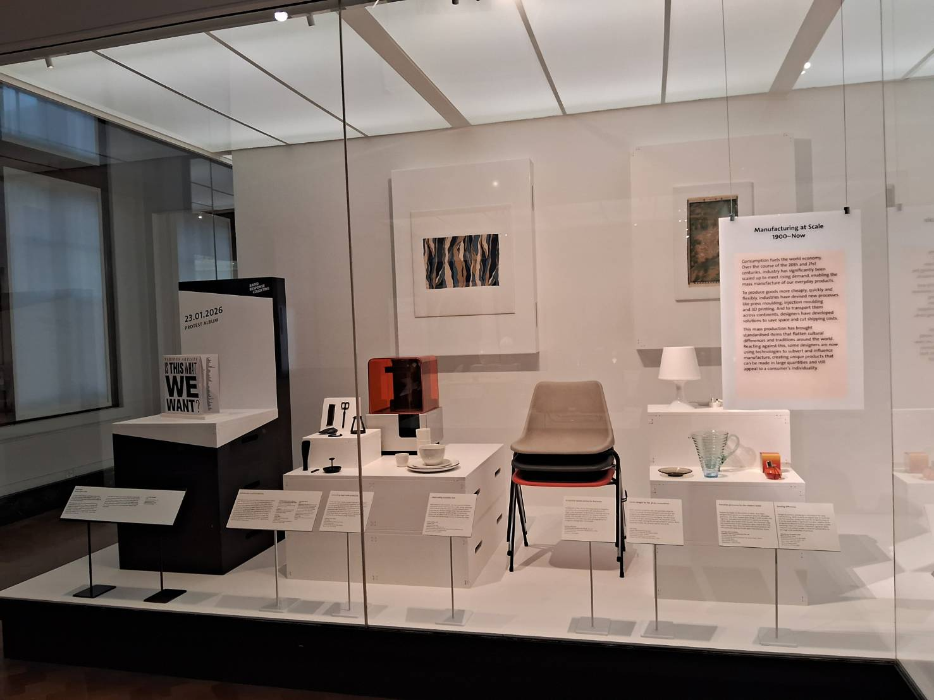
圖1 V&A博物館《Design 1900-Now》展覽中展出的部分塑膠藏品
(圖片來源：作者攝於2026/08/31)

二、文獻回顧
增塑PVC受熱與光照時會脫去氯化氫而逐步變色；增塑劑則可能遷移、流失，或因水解在表面形成酸或酸酐結晶；在潮濕環境中，聚合物吸水會暫時變得混濁不透明，乾燥後則恢復（Yvonne Shashoua，2008）。紅外光譜中增塑劑的羰基與C–Cl鍵吸收峰，可用以觀察上述變化，本研究即以這兩處特徵峰作為主要指標。在保存條件方面，包裝宜選用玻璃或聚酯等不吸水材質，因低密度聚乙烯會吸收包含增塑劑在內的油性成分（Yvonne Shashoua，2001；Museum of Design in Plastics，2026）；吸附劑無法區分污染物與增塑劑，使用前須審慎評估（Yvonne Shashoua，2003）；建議的儲存環境為溫度5 ℃、相對濕度20 %–30 %、照度50 lux–150 lux（Museum of Design in Plastics，2026）。

三、研究方法
本研究以聚氯乙烯保鮮膜（南亞塑膠工業股份有限公司，臺灣）為試片，參照ISO 4892-3 Cycle 5，以QUV/se紫外光耐候試驗機搭配UVA-340燈管（300 nm–350 nm；Q-Lab公司，美國），在溫度50 °C ± 3 °C、輻照度0.76 W·m⁻²·nm⁻¹下照光120小時。老化後試片移入23 ℃ ± 5 ℃、相對濕度40 % ± 5 %的暗箱保存，不再照光，並以ATR-FTIR（Spectrum Two，Perkin Elmer，美國；Universal ATR，MIRacle，臺灣）於老化前、老化後立即，以及其後第三、六、九個月各檢測一次。全部流程重複三次，取三次數據平均以確保再現性，並以吸光度計算特徵峰降幅，指標為1733 cm⁻¹（增塑劑羰基）與610 cm⁻¹（C–Cl鍵）。不同照光時數、遮光對照組與色彩值分析等內容，另文撰述並已投稿《博物館學季刊》，本文聚焦於暴露結束後的長期變化。

四、研究成果
九個月追蹤期間，試片未見明顯形貌變化，但光譜持續改變（圖2）。以吸光度計算，1733 cm⁻¹增塑劑羰基特徵峰在老化120小時後下降28.2 %，三個月時擴大至56.6 %，六個月為62.3 %，九個月為63.4 %；610 cm⁻¹ C–Cl鍵特徵峰則依序下降8.6 %、25.4 %、28.3 %與27.9 %。換言之，停止照光三個月時，1733 cm⁻¹的累積降幅約為老化剛結束時的2倍，610 cm⁻¹則近3倍；其後變化漸緩，六至九個月間1733 cm⁻¹僅變動約1個百分點，610 cm⁻¹約0.4個百分點，可視為趨於穩定。1733 cm⁻¹的降幅明顯大於610 cm⁻¹，顯示增塑劑相關結構的變化較為顯著。這些結果指出，增塑PVC若曾暴露於紫外光與熱（燈箱溫度），影響不會隨暴露結束而停止，至少延續約半年，且這段期間的變化無法由肉眼檢視察覺。需說明的是，光譜特徵峰的衰減僅反映化學結構的變化，是否對應黃化、脆化或增塑劑遷移，仍須搭配色彩、力學或成分分析加以確認。
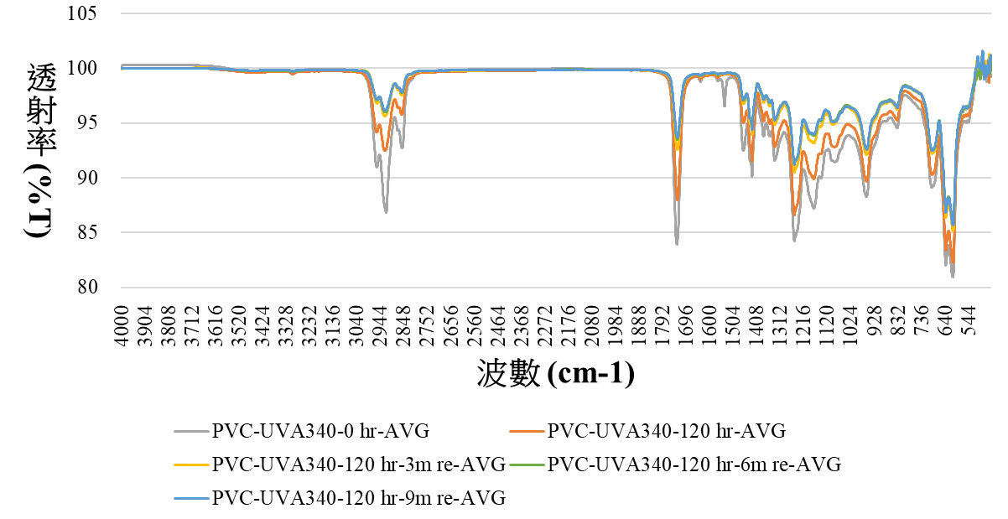
圖2 增塑PVC經加速老化120小時前後暨後續追蹤9個月的ATR-FTIR光譜檢測結果
(圖片來源：本研究整理)

五、結論
本研究顯示，增塑PVC保鮮膜經紫外光加速老化120小時後，九個月追蹤期間外觀始終無明顯變化，但ATR-FTIR特徵峰在停止照光後持續衰減，約六個月才趨於穩定，說明肉眼檢視不足以反映紫外光與燈箱溫度暴露的後續影響。據此，本文提出表1的預防性保存管理初步架構：入藏前記錄製作年代、品牌、原始包裝、保存與展示史及劣化跡象，並取得ATR-FTIR基線光譜以評估初始風險；入藏後結合肉眼檢視與ATR-FTIR定期監測，依趨勢調整風險等級，儲存溫濕度、照度與包裝則參照既有文獻建議；藏品曾因展出等原因暴露於光或熱後，至少追蹤六個月，確認特徵峰是否仍在變化，此期限係依本研究約六個月趨穩之結果訂定。透過定期監測累積的劣化趨勢資料，管理者得以在展示、借展與庫房環境等決策上預先調整，有助於減少事後處置與不可逆介入、延長藏品保存壽命，也是提升塑膠藏品保存韌性、使文資維護管理邁向永續的具體作法。需說明的是，本實驗未能單獨區分紫外光與熱的影響，保鮮膜的添加劑組成與實際藏品亦可能不同；本實驗僅使用單一試片與單一照光條件，未設置常溫保存之未老化對照，亦未以標準品校正光譜強度，因此持續變化是否部分來自自然老化或儀器漂移，仍待後續驗證；風險分級的閾值亦須以更多樣品與實際藏品驗證，後續將據此修訂本架構。

表1 增塑 PVC 藏品預防性保存管理架構（初步構想）
入藏前 | - 記錄製作年代、品牌、原始包裝、保存與展示史及現有劣化跡象  - 取得 ATR-FTIR 基線光譜並評估初始劣化風險
入藏後 | - 肉眼檢視結合 ATR-FTIR 定期監測，依趨勢調整風險等級  - 保存溫度5 ℃、相對濕度20 %–30 %、照度 50 lux–150 lux  - 以玻璃或聚酯袋等不吸水材料包裝
展出後 | 曾暴露於紫外光或高溫者，至少追蹤六個月，確認特徵峰是否持續變化
資料來源：本研究整理。

參考文獻

Museum of Design in Plastics (2026). Problem plastics. https://www.modip.ac.uk/projects/curators-guide/care-plastics/problem-plastics 檢視日期：2026/08/04.

Museum of Design in Plastics (2026). Environmental requirements. https://www.modip.ac.uk/projects/curators-guide/care-plastics/environmental-requirements 檢視日期：2026/08/04.

Then , E. and Oakley , V. (1993). A survey of plastic objects at the Victoria and Albert Museum . V&A Conservation Journal, 6, 11-14

Yvonne Shashoua (2001). Inhibiting the degradation of plasticized poly（vinyl chloride）- a museum perspective. Ph.D. thesis, Danish Polymer Centre, Technical University of Denmark.

Yvonne Shashoua (2003). Effect of indoor climate on the rate and degradation mechanism of plasticized poly（vinyl chloride）. Polymer Degradation and Stability, 81(1), 29-36.

Yvonne Shashoua (2008). Conservation of Plastics Materials science, degradation and preservation. Elsevier Ltd, 7-111. ISBN: 9780750664950.

國立雲林科技大學文化資產維護系所，碩士生，b10842027@gmail.com。
國立雲林科技大學文化資產維護系所，教授，ldannlin@yuntech.edu.tw。

